# **Szakmai gyakorlatról való beszámoló**

*László Mercédesz Vivien – Tenerife, Spanyolország*

*16.09.2024 – 08.12.2024*

A 3 hónapos szakmai gyakorlatomat Spanyolországban, Tenerife déli részén, Costa Adeje területén található Dreams Jardín Tropical Resort & Spa szállodában végeztem. A hotel 419 elegáns és jól felszerelt szobával várja vendégeit. A szálloda tengerparti fekvése különleges kilátást kínál az Atlanti-óceánra és La Gomera szigetére, miközben trópusi növényekkel teli kertjei, színes virágai és zöld területei különleges, nyugodt hangulatot árasztanak. A vendégek hét különböző étterem közül választhatnak, amelyek nemzetközi és helyi konyhákat kínálnak, ezen kívül a szállodában három bár is a vendégek rendelkezésére áll. Gyakorlatomat a szálloda bár részlegén töltöttem, ahol főként felszolgálóként dolgoztam. Emellett voltak olyan alkalmak is, amikor a bárban is kipróbálhattam magam, így szélesebb körű tapasztalatot szereztem. A szálloda három különböző bárral rendelkezik: a Sunset bár, amely 11:00 és 21:00 között egy ital mellett biztosítja a vendégeknek a tökéletes kilátást az Atlanti-óceánra és a naplementére; a Sugar Reef bár, amely közvetlenül a medencék mellett található, és 10:30 és 17:30 között várja a vendégeket; valamint a Lava bár, amely 18:00-tól 1:00-ig tart nyitva, és széles ital- és koktélválasztékkal rendelkezik. Gyakorlatom alatt mindhárom bárban dolgozhattam, és mindegyik helyszínen sikerült értékes tapasztalatokat szereznem. A műszakok tekintetében összesen hat különböző típusú beosztásban dolgoztam, kezdve a legkorábbi, délelőtt 11 órakor induló műszaktól az osztott műszakokon át, egészen a legkésőbb hajnali 1-ig tartó munkavégzésig, amely a Lava bár zárásával ért véget. Gyakorlatom kezdetén az egyik legfontosabb feladatom a bár által használt, spanyol nyelvű telefonos alkalmazás, a PDA rendszer kezelésének elsajátítása volt. A rendszer segítségével vettem fel a vendégek rendeléseit, és ha a vendég a fogyasztását a szállodai szobájára kérte, vagyis a szobájának számlájára írta, akkor a telefon segítségével történt meg az aláírás, biztosítva ezzel a fizetést is. A Sunset bárban a fő feladatom a rendelésfelvétel és az italok felszolgálása volt. Emellett több alkalommal lehetőségem nyílt koktélok, kávék, egyéb italok elkészítésére, valamint a kártyás és készpénzes fizetések lebonyolításában is részt vettem a számítógép segítségével. További feladataim közé tartozott a poharak tisztítása és törlése, az italokkal való hűtők feltöltése, gyümölcsök szeletelése és a jég utánpótlása. A gyakorlatom során lehetőségem nyílt a nyitási és zárási folyamatok megismerésére is. Mivel a Sugar Reef egy kisebb bár, és általában kevésbé zsúfolt, itt kaptam a legtöbb lehetőséget az italok készítésében való fejlődésre, különösen a különböző smoothiek és koktélok elkészítésére. A bár szolgáltatásai közé tartozott, hogy az italokat a vendégek napozóágyaihoz is eljuttassuk, így egyik feladatom volt, hogy a medence körüli területen felvegyem a rendeléseket és kiszállítsam azokat. Emellett lehetőség volt étel rendelésére is a szálloda egyik étterméből, amelyet szintén a napozóágyakhoz szállítottunk, lehetővé téve a vendégek számára a kényelmes étkezést a kültéri területen. A Lava bár a szálloda legforgalmasabb bárja, mivel esti órákban ez az egyetlen nyitva tartó helyszín, amely élő zenés szórakoztatást is biztosít a vendégek számára. Itt elsősorban a vendégek rendeléseinek felvétele és a kiszolgálás volt a fő feladatom. Mivel ez a bár rendelkezik a legszélesebb italkínálattal, beleértve a prémium italokat is, ezért a forgalmas időszakokban a gyors és hatékony kiszolgálás érdekében a tapasztalt baristák készítették az italokat. Emellett itt nyílt alkalmam a bár nyitásának önálló előkészítésére, amely magában foglalta az asztalok előkészítését, a báron belüli eszközök rendezését, a gyümölcsök és a jég előkészítését, valamint a hűtők italokkal való feltöltését. Ez a folyamat fontos szerepet játszott a bár gördülékeny működésének biztosításában. A gyakorlati idő alatt egy rendkívül támogató és segítőkész csapat tagjává váltam, ami kiváló alapot teremtett a szakmai fejlődéshez. A csapat együttműködési készsége és támogató hozzáállása elősegítette, hogy gyorsan beilleszkedjem és hatékonyan végezzem a rám bízott feladatokat. Ennek köszönhetően alaposan megismerhettem a bárban végzett munka teljes folyamatait, beleértve az italkészítést, a rendelések kezelését és a vendégek kiszolgálását. A gyakorlat során jelentős fejlődést értem el mind angol, mind spanyol nyelvtudásom terén, mivel a mindennapi munkavégzés és a kommunikáció döntő többsége ezeken a nyelveken zajlott. Az angolt elsősorban a nemzetközi vendégekkel való kapcsolattartás során gyakoroltam, míg a spanyol nyelvet a munkatársakkal való napi együttműködés és a helyi eszközök, például applikációk használata közben mélyítettem el. Ez lehetőséget adott a szókincsem bővítésére és a nyelvi készségeim gyakorlati alkalmazására egy szakmai környezetben. Ezen kívül a gyakorlat egyedülálló alkalmat biztosított arra, hogy értékes szakmai tapasztalatokat szerezzek a vendéglátás területén, fejlesszem kommunikációs készségeimet, valamint a különböző kultúrákból érkező vendégek kiszolgálásában szerzett tapasztalat révén nemzetközi szinten is alkalmazható ismereteket sajátítsak el. Az új kapcsolatok kialakítása, mind a munkatársakkal, mind a vendégekkel, tovább erősítette ezt az élményt, és hozzájárult szakmai és személyes fejlődésemhez. Pozitívumként kiemelném, hogy a különböző bárokban végzett munkák lehetőséget biztosítottak számomra a vendéglátás eltérő aspektusainak megismerésére. Az angol és spanyol nyelv mindennapos használata különösen elősegítette a nyelvtudásom fejlesztését, ami a nemzetközi környezetben való munkavégzéshez elengedhetetlen. A munkám során csapattársaim segítsége révén mélyebb betekintést nyertem a bárban végzett munkafolyamatokba, és rengeteget tanultam a hatékony kommunikációról, mind a vendégekkel, mind a kollégákkal való kapcsolattartás terén. Továbbá, a rám bízott felelősségteljes feladatok hozzájárultak ahhoz, hogy magabiztosabbá váljak szakmai tevékenységeimben. Összességében a gyakorlat nemcsak lehetőséget biztosított a tanulásra és a fejlődésre, hanem arra is, hogy olyan szakmai tapasztalatokat szerezzek, amelyek a jövőbeli 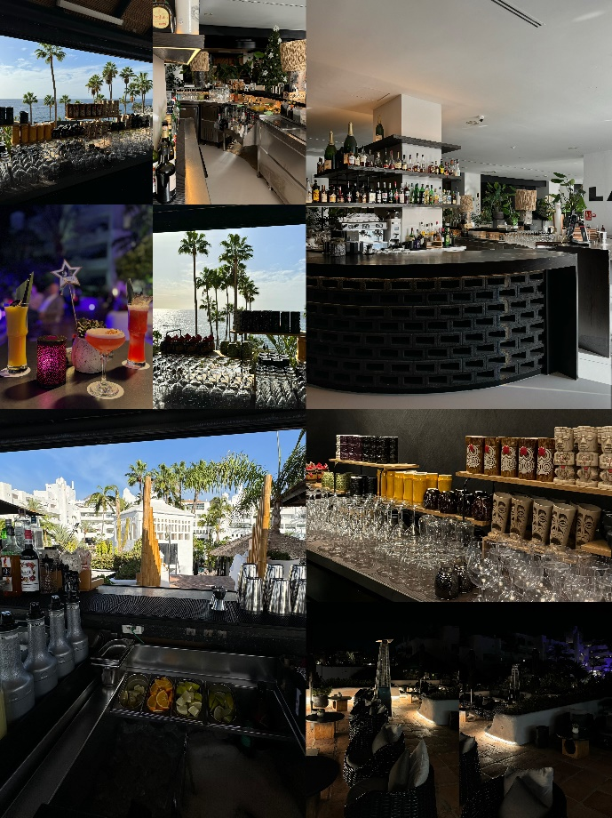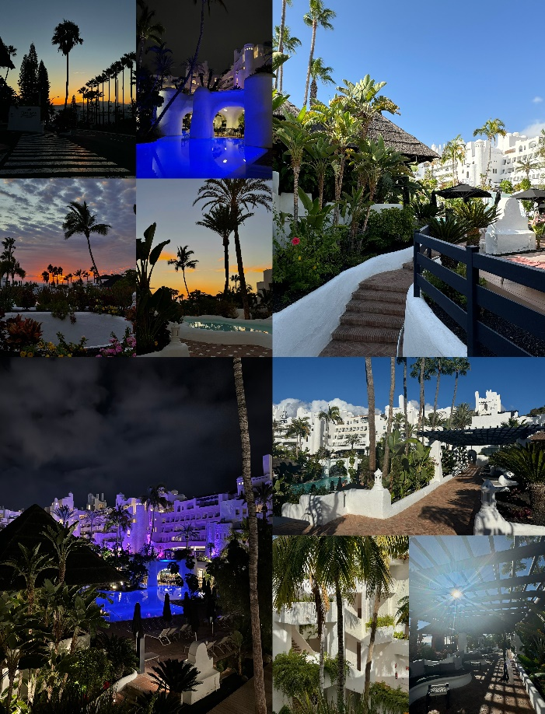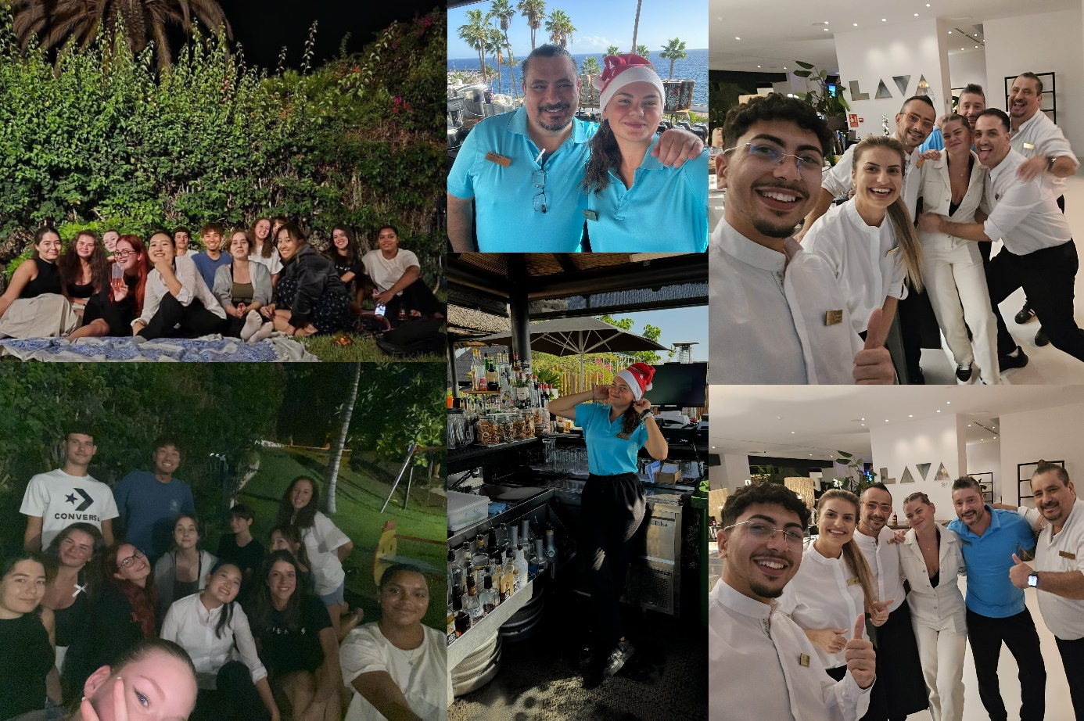karrierem szilárd alapjává válhatnak.